Newsletter broj 58
10.12.2006.

Već na putu u Indiju me tresla neka jeza. Kada sam stigao 20. novembra već sam imao temperaturu 39 C. Verovatno neću nikada saznati šta me je zdesilo ali znam da su, u isto vreme, skoro sve kolege u Trincomalee and Baticaloa imali „novu“ groznicu chickengunya. Štogod da je bilo – doneo sam iz Šri Lanke jer je inkubacija desetak dana. Sve u svemu, prvu sam nedelju proveo u Indiji bolujući i lečeći se.

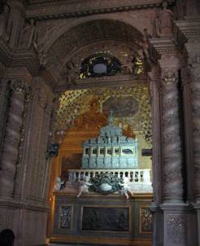
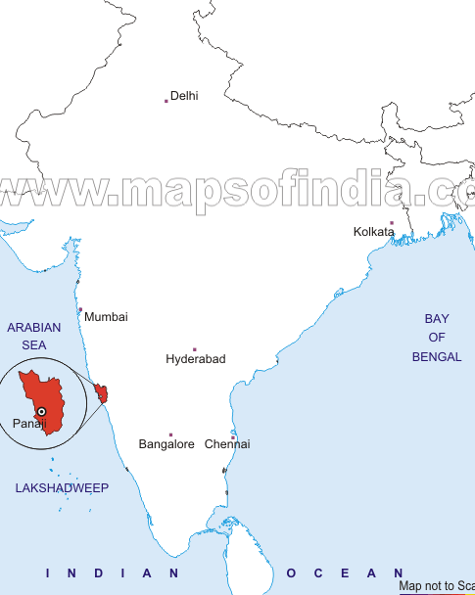
No, svejedno, bila je to Goa, druga najmanja država u Indiji sa samo oko 1,4 miliona stanovnika i površinom od oko 3700 km2. Bivša kolonija/enklava Portugalije (od 1510 do 1961), Goa je zadržala svoju posebnost, gde je Katoličanstvo pretežna religija, suknje mnogo češće nego sari a popodnevna siesta neizostavna. Da nikako ne zaboravimo alkohol; ima ga svugde i na ogromnim „bild bordovima“ se reklamira i viski i votka i razna vina. Ipak glavni svetac je „Kingfisher“ – svetlo pivo. Drugi najvažniji svetac je sv. Franja Ksavijer koji je došao u Gou 1542 i proveo deset godina kao misionar i umro u Kini 1552. Posmrtni ostaci su bili zaliveni krečom i poslati u Indiju. To telo, navodno, nije istrulili dugo vremena, a sada je izloženo u srebrno/staklenom kovčegu u basilici Isusa deteta (Basilica of Bom Jesus) u Staroj Goi, koji možete videti na slici.

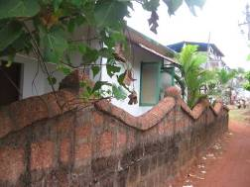
Izgleda da cela Goa leži na nekoj lavi, crvenkastom kamenu što podeseća na našu sedru ali je mnogo tvrđi i teži. Mnoge kuće i bedemi su izgrađeni od toga kamena, tako da su cela naselja crvenkasta. Evo jednog takvog bedema.

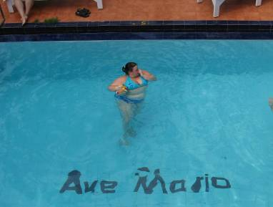
Smestio sam se u mali hotel „Ave Maria“, u mestu Candolim Beach. Cela Goa, pa i to malo mesto i hotel su puni Britanskih turista. Uglavnom starijih, neformastih (debelih) i mlitavih. Prosto me nešto bila sramota da sam iste rase. Imao sam dosta vremena za posmatranje i razmišljanje; vidim da su ostareli i sada razočarani gledaju na šta su ispali. Život im je (kao i svima nama) obećavao da će to nešto (sreća) doći jednog dana. To nikada nije došlo. Pokušavali su nadomestiti hranom, pivom i slatkišima. Na slici vidite jednu takvu mladu gošću kako se brčka u hotelskom bazenu.

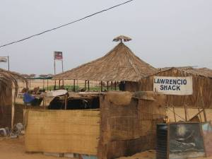
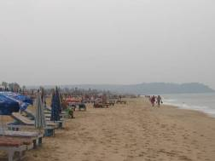
Plaža Candolim nije ništa posebno. Liči na mnoge okeanske plaže. Zapravo to je Arapsko more. Žućkasti pesak, poveliki talasi. Bezbrojne ležaljke. Nema baš puno entuzijasta za kupanje. Na plažama su neke kolibe/kafići koji se zovu „šek(s)“, napravljeni od slame i palmovog lišća.

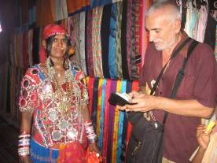
Kupovina (koječega što va,m je odavno bilo nepotrtebno) je jedna od nezobilaznih zabava jer mnogo šta drugo i nema da se radi. Na ovoj slici možete videti prodavačicu u tradicionalnoj Goa nošnji (sa sve velikim „prestenom“ u nosu).

Kada sam se malo oporavio, otišao sam tridesetak km na sever u mesto Gorgim u jedno „Yoga selo“, ali o tome u sledećem Pismu.

Tako se završava pedesetiosmo Pismo iz Azije.

© Copyright

